Simulationen in EXCEL
b o r g

1) Ein chaotisches System

Die folgende Formel kann man sich zur Berechnung einer Insektenpopulation vorstellen.

Neue Insektenzahl N = a * N - b * N²

a * N .... lineare Vermehrung ( a = Vermehrungsrate)
b * N² ..... Quadratisches Sterben ( b = Sterberate)

Vereinfacht nehmen wir an dass b = a ist und erhalten:

N = a * N – a * N^2 = a * ( N – N^2)

Der Parameter a bestimmt jetzt sehr stark das Geschehen

0 < a < 1 Population stirbt aus
1 < a < 3 Population stabilisiert sich
3 < a < 3,4 Population oszilliert mit fester Amplitude
3,4 < a < 3,57 Population oszilliert ohne feste Amplitude
a > 3,57 Population zeigt chaotisches Verhalten

Chaotisches Verhalten heißt, dass jede kleinste Veränderung des Parameters eine völlig veränderte wirre Situation liefert. Damit ist praktisch keine Vorhersage mehr möglich, da geringste Änderungen das System so stark beeinflussen.
Davor bewirkt eine Veränderung des Parameters a auch Veränderungen im Verhalten, aber diese unterscheiden sich nur gering, wenn eine geringe Parameteränderung vorliegt.

Es ist jetzt eine Tabelle zu erstellen, die 50 Berechnungen durchführt und diese sind in Grafik zu übernehmen. Der Parameter a soll in einer Zelle vorgegeben werden. Die Startzahl beträgt 0,1

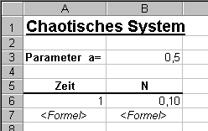

Verändere in jedem Bereich mal den Parameter um 0,05 und beobachte die Veränderungen.

2) Simulationsbeispiel Wasserflöhe

Bezeichnungen: ANZ(ALT) .. Alte Zahl der Flöhe
ANZ(NEU) .. Neue Zahl der Flöhe
EXK(ALT) .. Alte Zahl der Exkremente
EXK(NEU) .. Neue Zahl der Exkremente

Konstante: GBK .. Geburtskonstante
VGK .. Vergiftungskonstante
FWA .. Frischwasseranteil

Formeln:

ANZ(NEU) = ANZ(ALT) + ( Zunahme - Abnahme)

Zunahme = ANZ(ALT) * GBK
Abnahme = ANZ(ALT) * EXK(ALT) * VGK

ANZ(NEU) = ANZ(ALT) + (ANZ(ALT)*GBK - ANZ(ALT)*EXK(ALT)*VGK)

In Zelle B5: = B4 + ( B4 * $F$3 - B4 * C4 *$F$4)

EXK(NEU) = ANZ(ALT) + EXK(ALT) * ( 1 - FWA )

In Zelle C5: = B4 + C4 * ( 1 - $F$5 )

Die Spalte E wird auch noch auf 25 Zeichen verbreitert.
Geben Sie ein:

Die Formeln A5..C5 kopieren wir in die Zeilen 6 bis 53

Erstellen Sie auch eine Grafik dazu: Anzahl und Exkremente sollen gemeinsam dargestellt werden.

3) Eine Öko-Simulation (Räuber-Beute)

Für diese Simulation benötigen wir folgende Vorgaben.

SB , SR Startwerte
ZB , ZR Zunahmsraten
VB , VR Verlustraten (Sterben oder gefressen werden)
DT Zeitspanne

B .... Zahl der Beutetiere
R .... Zahl der Räuber

Die beiden Populationen beeinflussen sich folgendermaßen:

B = B + (ZB * B - VB * B * R ) * DT

ZB * B ... ergibt den Zuwachs
VB * B * R ... ergibt den Verlust, der auch von der Zahl der Räuber anhängt

R = R + (ZR * R * B - VR * R) * DT

ZR * R * B ... Der Zuwachs der Räuber ist auch von den Beutetieren abhängig
VR * R ... der Verlust ist hier nur vom Sterben verursacht

Diese Formeln sind umzusetzen und in Grafik zu übernehmen.
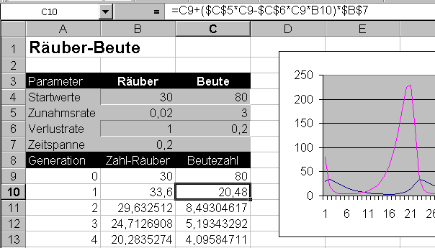

ACHTUNG: Wichtig ist der Bezug der Formel in C10 bereits auf die neue Räuberzahl in
B10 und nicht in B9 =C9+($C$5*C9-$C$6*C9*B10)*$B$7

Damit keine negativen Werte auftreten verwenden wir vereinfacht den
Absolutbetrag =ABS(C9+($C$5*C9-$C$6*C9*B10)*$B$7)
Eigentlich sollte man mit Wenn diese Fälle abfangen

ERWEITERUNG: Die Berechnungstabelle legen wir auf das zweite Arbeitsblatt, bauen
unten eine passende Grafik ein und schützen das Arbeitsblatt gegen
Fehleingabe

4) Ausgleichsgerade und Trendberechnung

Viele Messgrößen hängen linear voneinander ab, wie zum Beispiel Strom und Spannung bei einem Widerstand.
Bei einer Messung treten jedoch immer Fehler auf, weshalb man eine Gerade berechnet, welche am wenigsten von den Messpunkten abweicht.
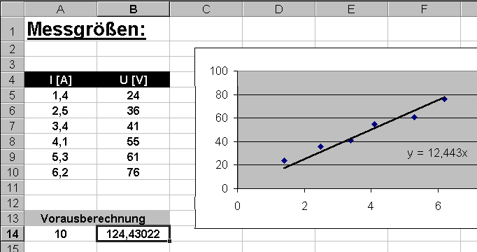
Nach Eingabe der Tabelle wird eine normale Punkt (X,Y) Grafik gewählt.
Nach markieren der Grafik wählen man dann MP:Diagramm/Trendlinie hinzufügen

Hier wählen wir Reiter Typ: linear und
weiters über den Reiter Optionen: Schnittpunkte = 0 (Gerade soll durch O laufen)
Formel im Diagramm darstellen

Auch eine Vorausberechnung für andere Werte ist über die Funktion TREND möglich.

Dies erfolgt in Zelle B14 durch: =TREND(B5:B10;A5:A10;A14;0)

TREND(y-Datenbereich ; x-Datenbereich ; Für x-Wert; 0) läuft durch den Ursprung

TREND(y-Datenbereich ; x-Datenbereich ; Für x-Wert) beliebige Gerade

ÜBUNG: Für Planeten sind die Koordinaten aus Astronomischen Jahrbüchern zu
entnehmen. Allerdings sind die Werte für Saturn nur für drei Termine im
Monat gegeben und gelten für 1 Uhr MEZ.
Mit der Funktion Trend soll jetzt für jeden Tag dazwischen der Wert
berechnet werden können.

(Die Werte liegen allerdings nur näherungsweise auf einer Geraden, der
Fehler ist jedoch gering)
Aus Tag, Stunde, Minute (- 1 Stunde) muss zuvor ein Dezimaltag gerechnet
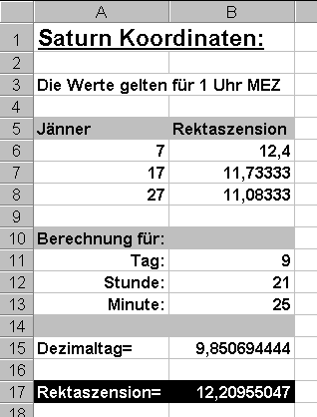werden.

ERWEITERUNG: Die Tabellenwerte liegen eigentlich in Grad und Minuten vor. Es sollen diese Werte in zwei Spalten eingegeben werden, woraus das Programm dann die Dezimalgrad rechnet.
Bei der Ausgabe soll die Rektaszension auch in Grad und Minuten aufgespaltet werden. (Keine Sekundenwerte)

4.1 Lineare Regression mit dem TI-84

Dazu legen wir zwei Listen über die physikalischen Größen an.

So ist zum Beispiel die Siedetemperatur (fast linear) von der Meereshöhe abhängig.

z.B. L1 Meereshöhe L2 Siedetemperatur

Höhe | 0 | 688 | 1942 | 4205
Temp | 100 | 97,7 | 93,5 | 86

Eingabe der Listen:

{0,688,1942,4205}→L1
{100,97.7,93.5,86}→L2

Die Eingabe kann aber auch über den Statistikeditor erfolgen:
Taste STAT und dann 1:Edit

Die Ausgleichsgerade rechnet man mit:

Taste STAT Menüpunkt CALC 4:LinReg(ax+b)

Wir fügen die Listen und die Ausgabefunktion dazu:

LinReg(ax+b) L1,L2,Y1

Y1 erhalten wir über die Taste VARS Menüpunkt Y-VARS 1 :Function

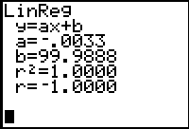

Es wird dann die Steigung (hier a-Wert) und der Abschnitt auf der y-Achse (hier b-Wert)
angezeigt. r² gibt die Güte der Regression an. Je näher an 1 umso besser.

Nach dem Anpassen der Grafikgrenzen mit WINDOW können wir mit TRACE auch Zwischenwerte ermitteln.

ÜBUNG: Rechne auch die zwei vorigen Beispiele durch

4.2 Eine nichtlineare Berechnung (wieder in EXCEL)

Während im vorigen Beispiel die Nichtlinearität vernachlässigt werden konnte, ist dies nicht immer zulässig.

Für folgende Daten soll eine optimale Trendlinie gesucht werden.

x | 1 | 4 | 6 | 9 | 12
y | 45 | 48 | 35 | 25 | 50

Ein linearer Verlauf ist offensichtlich nicht gut. Die Abweichungen sind viel zu groß. (Diese können über Reiter Optionen / Bestimmtheitsmaß im Diagramm darstellen angezeigt werden)

Als nächstes verwenden wir einen quadratischen Verlauf Reiter Typ / Polynomisch Grad 2 der ein wenig bessere Werte liefert. (wenn R² = 1 , dann läuft die Kurve genau durch alle Punkte)

Mit Polynomisch Grad 3 erhalten wir ein noch besseres Ergebnis und Grad 4 scheint ideal zu sein.

Dass höhere Grade oft nur scheinbar bessere Trend ergeben zeigt das nächste Beispiel.

4.3 Eine Messreihe mit einem Messfehler

Wenn folgende Datenreihe betrachtet wird, so fällt ein Wert (offensichtlich durch einen Messfehler) völlig aus der Reihe.

x | 1 | 4 | 6 | 9 | 11 | 13 | 15
y | 28,5 | 31 | 31,5 | 30 | 15 | 25 | 21

Gib zuerst alle Punkte ein. Wenn jetzt ein höherer Grad eingestellt wird, so ergeben sich wilde Kurven.
Versuche auch Grad 6. Da jetzt die Kurve durch alle Punkte läuft, erhalten wir natürlich R²=1 aber eine unrealistische Darstellung.

Lösche jetzt den Ausreißer und stelle den Rest mit dem Grad 2 dar, wodurch wir eine optimale quadratische Annäherung erhalten. (Oft weiß man aus der Theorie, welchen Grad die Kurve annehmen muss)

